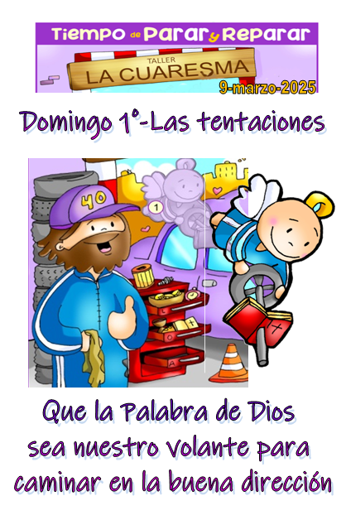
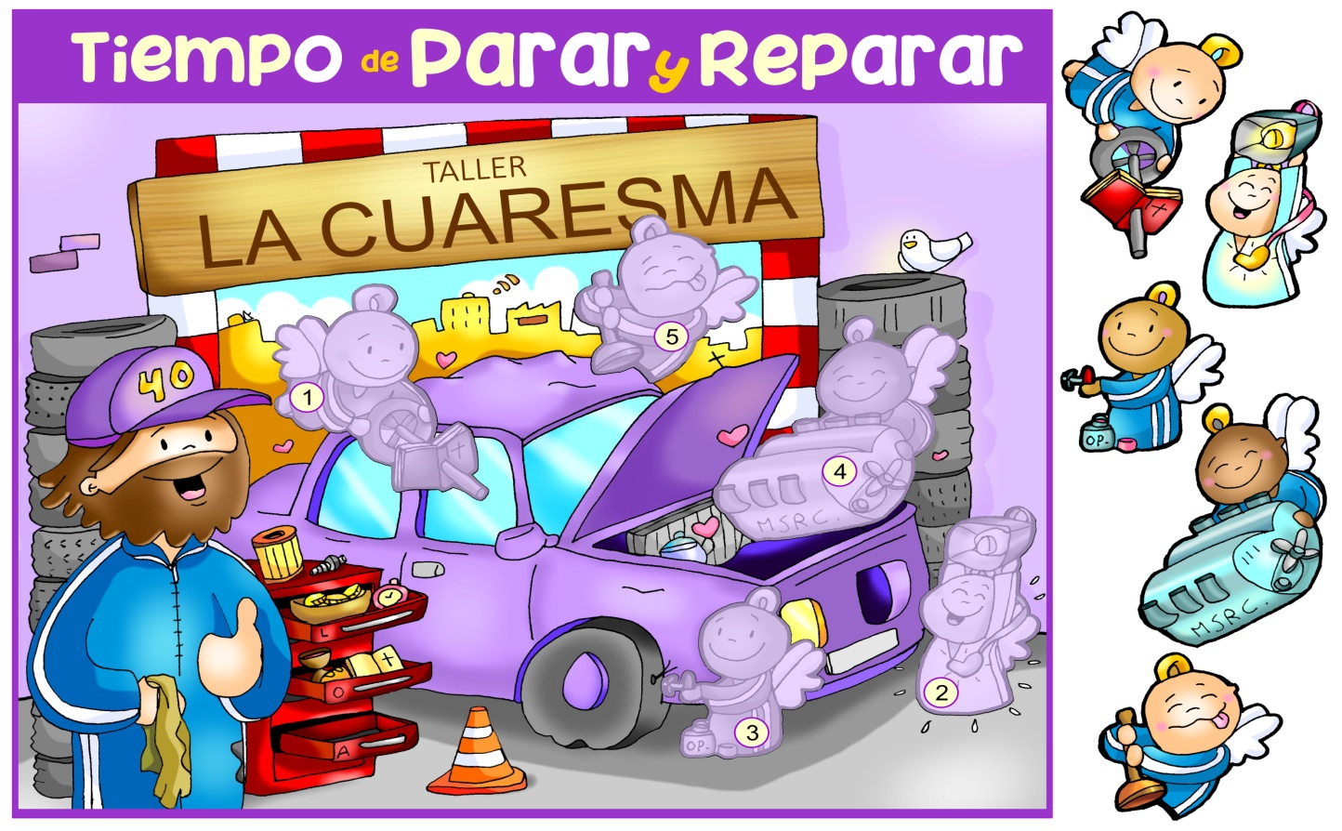
MISA CON NIÑOS

9 de marzo del 2025

Cuaresma-1º C

Las tentaciones
Lucas 4, 1-13: “Está escrito”
MENSAJE: Que la Palabra de Dios sea nuestro volante para caminar en la buena dirección
1. MONICIÓN DE ENTRADA
Hermanos y hermanas: Estos días pasados veíamos las imágenes bellas de los disfraces de carnaval tan vistosos por su colorido y creatividad. Estamos comenzando la cuaresma, un tiempo para despojarnos de nuestras máscaras y emprender el cambio interior, de corazón y de vida. Dios tiene un proyecto de VIDA para cada uno de nosotros, nos invita a que en este tiempo hagamos la puesta a punto en el “Taller La Cuaresma”, parando y reparando las averías que vamos encontrando en nuestra vida. En este domingo de las tentaciones cojamos el volante de la Palabra de Dios para que Jesús nos lleve en la dirección adecuada.
(Mostramos el cartel de cuaresma de Fano con el primer angelito con el volante de la Palabra de Dios).

SALUDO DEL SADECERDOTE: -Que la paz y la misericordia de Dios nuestro Padre, esté con vosotros.
2. SÚPLICAS DE PERDÓN
Reconocemos nuestros pecados:
-Porque caemos en la tentación de tener tantas cosas, haciéndonos insensibles a las necesidades de los demás. Señor, ten piedad.
-Porque caemos en la tentación de poder y dominar a los demás e incluso a Dios. Cristo, ten piedad.
-Porque caemos en la tentación de vencer, de tener el orgullo de creernos mejores que los otros. Señor, ten piedad.

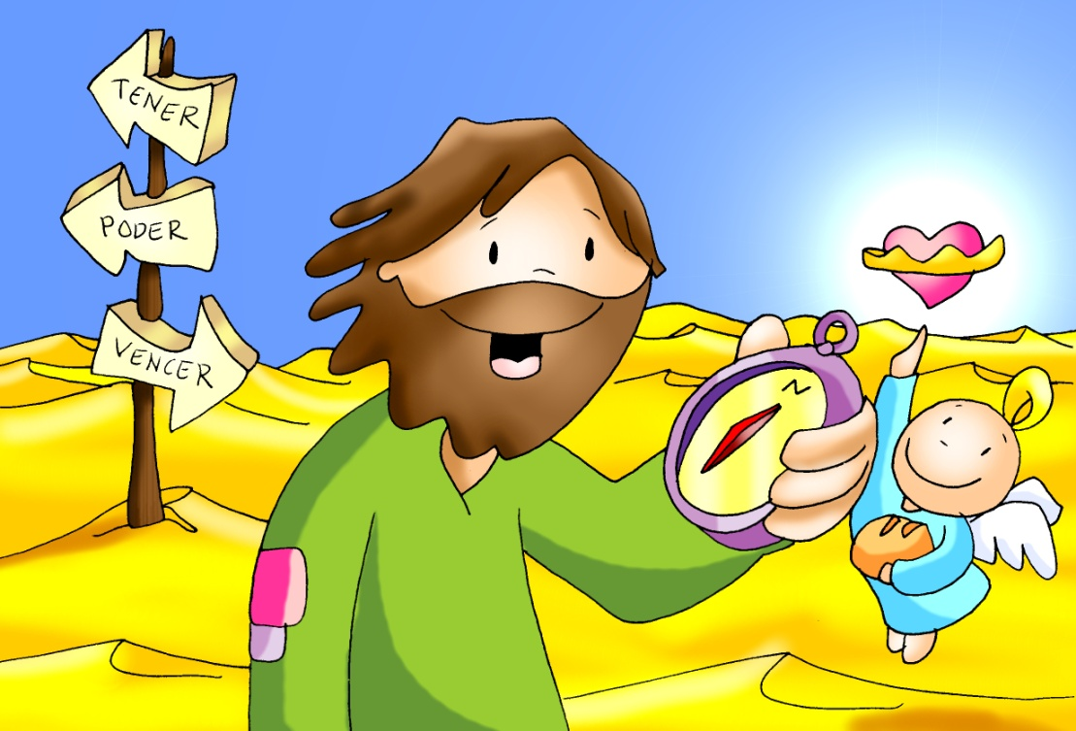
3. MONICIÓN A LAS LECTURAS
La Palabra de Dios de este primer domingo de Cuaresma, intenta ayudarnos a confesar nuestra fe en Dios que nos quiere y busca hacernos felices. En la primera lectura el pueblo escogido proclama su fe en Dios que le acaba de liberar de la esclavitud. Jesús, en el desierto sufre tres pruebas, pero él se mantiene fiel a la voluntad del Padre cuando fue tentado. Y S. Pablo nos anima a creer con el corazón y confesar con los labios esta fe.

4. IMPOSICIÓN DE LA CENIZA Y ACOGIDA DEL EVANGELIO
(Se puede realizar en los lugares donde no se ha celebrado el miércoles de ceniza o con los niños, puede mostrarles de forma pedagógica el sentido de este gesto, para que muchos recuperen el mal, el pecado que hay en nosotros y la necesidad de arrepentirnos y convertirnos).
MONITOR: Vamos a imponer la ceniza a los niños como un gesto de que toda la comunidad se pone en camino de conversión, de cambio de vida. Pensamos en las actitudes malas de nuestra vida y nos acercamos a recibir la ceniza pidiendo perdón a Jesús y tocamos con la mano los evangelios (o acercamos la mano) acogiendo las palabras del sacerdote: “conviértete y cree en el evangelio”.
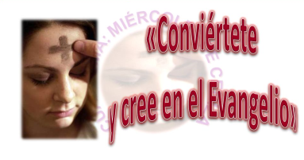
SACERDOTE: Oh Dios, que no quieres la muerte del pecador, sino su arrepentimiento: escucha con bondad nuestras súplicas y dígnate bendecir (+) esta ceniza que vamos a imponer sobre nuestras cabezas. Y porque sabemos que somos polvo y al polvo hemos de volver, concédenos, por medio de las prácticas cuaresmales el perdón de los pecados; así podremos alcanzar, a imagen de tu Hijo resucitado, la vida nueva de tu Reino. Por JCNS.
(En silencio, el sacerdote y los ministros imponen la ceniza a los fieles que se acercan al presbiterio, diciendo a cada uno: Conviértete y cree en el Evangelio. Al lado del sacerdote alguien sostiene unos evangelios a los que los fieles hacen algún gesto de adoración antes de retirarse).

5. ORACIÓN DE LOS FIELES
Señor, también nosotros somos tentados, como Jesús, en el camino de la vida de cada día. Por eso te pedimos: -Líbranos del mal, Señor.
1.- Por la Iglesia, para que nos enseñe la grandeza de creer y de amar a Dios. Oremos.
- Padre, que no caigamos en la tentación de vivir una fe mediocre. Oremos.
- Padre, que no caigamos en la tentación de excluir a Jesús y a su evangelio de nuestra vida. Oremos.
- Padre, que no caigamos en la tentación buscar la felicidad en la acumulación de bienes o poderes. Oremos.
- Padre, que no caigamos en la tentación de utilizar a los demás para nuestros caprichos. Oremos.
- Padre, que no caigamos en la tentación de ponerte al servicio de nuestros intereses. Oremos.
- Padre, que no caigamos en la tentación de alejar a Dios de nuestra vida. Oremos.
- Padre, que no caigamos en la tentación de creernos buenos, sin necesidad de conversión. Oremos.
- Padre, acompaña a nuestro papa Francisco, llénale de fuerza y salud en la enfermedad. Oremos.
Escúchanos, Padre, y danos la vida nueva de Jesucristo. Que vive y reina…
6. PROCESIÓN DE OFRENDAS
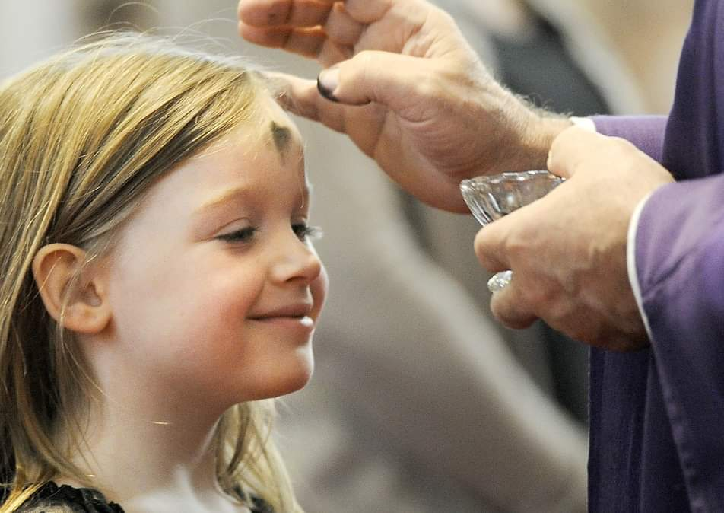
UNA CRUZ: Durante la cuaresma miramos a la cruz donde Jesús va a dar su vida por nosotros el viernes santo. Miremos pues a la cruz con amor y arrepentimiento, pues el Dios misericordioso va a dar su vida para salvarnos.
UNA TARJETA CON LA PALABRA SERVIR: En la vida nos van apareciendo pruebas para probar nuestra fe. En la palabra de Dios encontraremos el camino para vencer las tentaciones: “servir” a Dios y a los hermanos, como Jesús.
LA CENIZA Y LAS PALABRAS “CONVIÉRTETE Y CREE EN EL EVANGELIO”: Recibir la ceniza es manifestar públicamente que queremos iniciar el cambio de vida y que asumimos dedicar cada día unos minutos a orar la palabra de Dios.
PAN Y EL VINO: El pan y el vino transforman nuestra vida en seguidores de Jesús, testigos fieles de su evangelio.

